****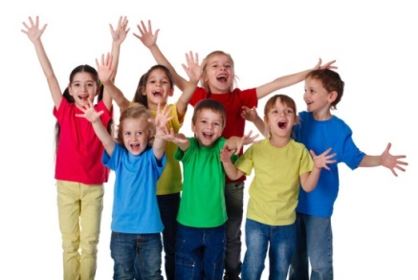

**«Здравствуй!»**

22 апреля2016 год № 9

_____________________________________________________

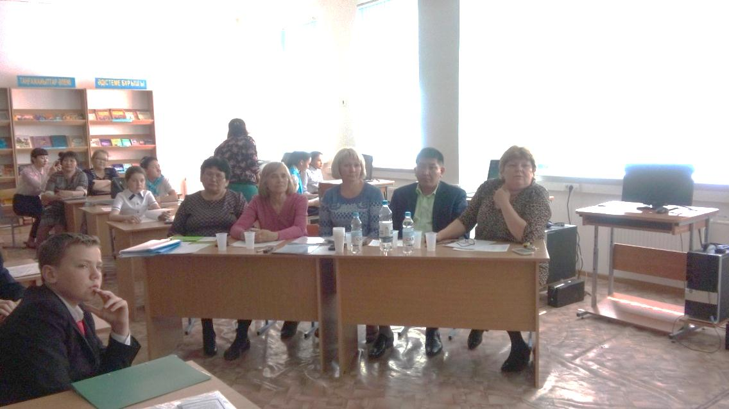**Конкурс юных учёных**

21 апреля в читальном зале библиотеки состоялась школьная научно-практическая конференция. Ребята представили 34 научных проекта. Надо отметить, что только 6.»Б»(гимназический ) класс работал над 15 проектами! Жюри отметило работы «Влияние воды на цветение сирени» Демидюка А. (6Б)руководитель Шеметова И.А. (3-е место), «Профилактика плоскостопия у детей младшего школьного возраста» Адепт. (6А), Амантаевой Д.(6А) руководитель Матай К.Г.(1-е), « Тема «Детства в повести А. Приставкина «Ночевала тучка золотая» Осадчей К. (6Б) руководитель Петрова В.Д.(3-е),

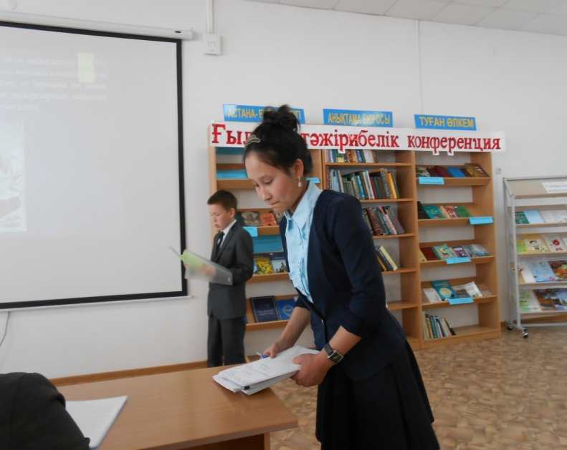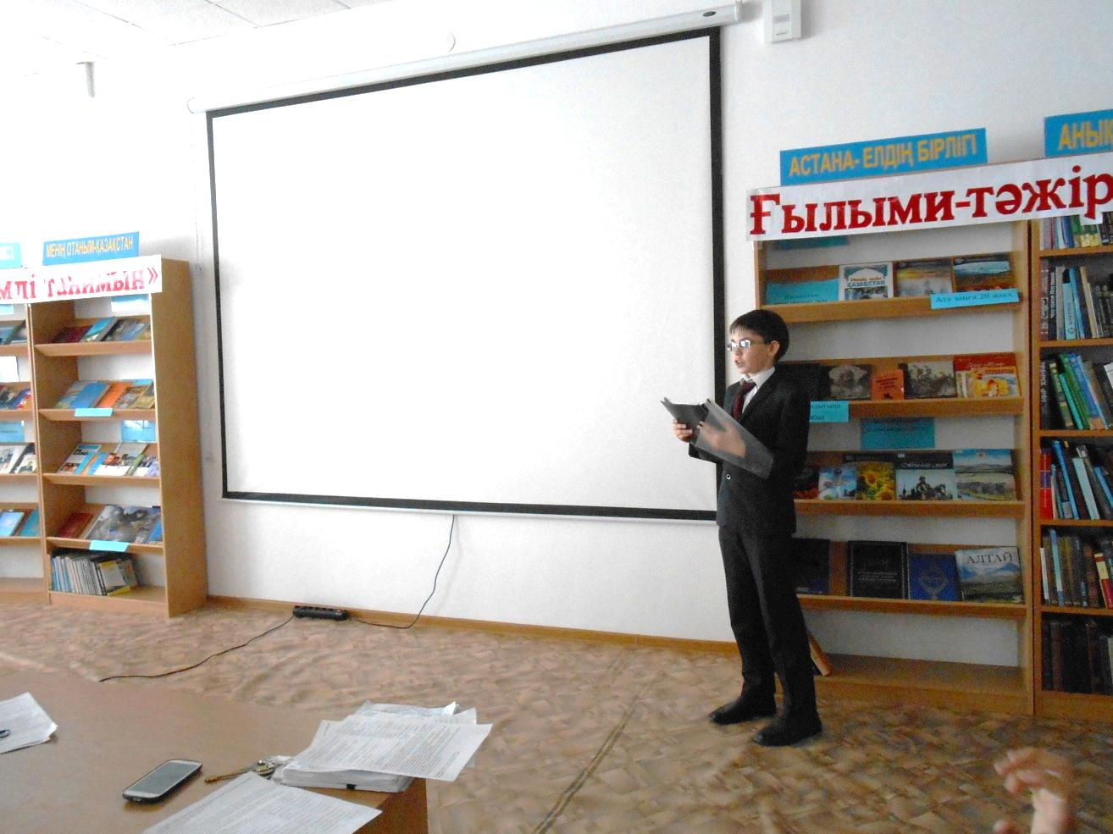

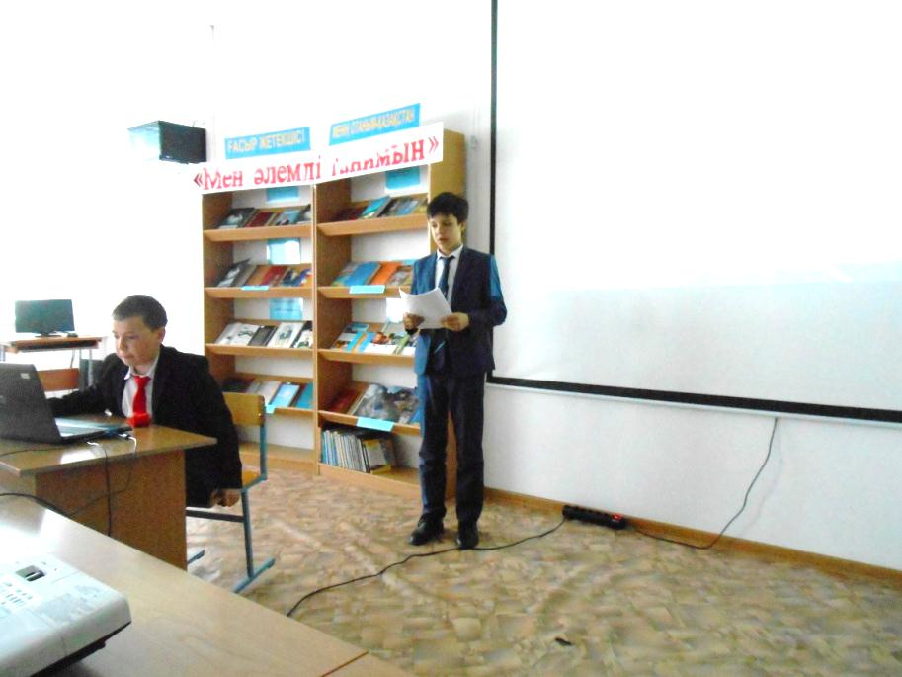

«Влияние пива на организм человека» Роговского Н. (8Б) руководитель Галиева А.С.(2-е), «Я помню детский дом в ауле» (О депортированных жителях села Павлодарское) Скрипника И. и Голикова П.( 7 Б) руководители Камзина А.А. и Шеметова И.А.(3-е).

По номинациям отмечены проекты Дунаева Михаила(8В), руководитель Нуркенова О.В., Беляевой Алисы (6Б), руководитель Петрова В.Д., Дунаева Валентина (6Б), руководитель Зеленчукова А.А., Рачковского Евгения (6Б), руководитель Петрова В.Д., Шакирлы Ораза (8В), руководитель Галаган А.М.

Компетентное жюри (председатель директор школы Задубняк Л.В., литературовед Нуркенова С.Ф., завучи: Ережепова Б.М., Минаева Е.И., Бодиев Т.Г.) строго оценивало работы учащихся.

**Поздравляем победителей!**

Поздравляем победителей!

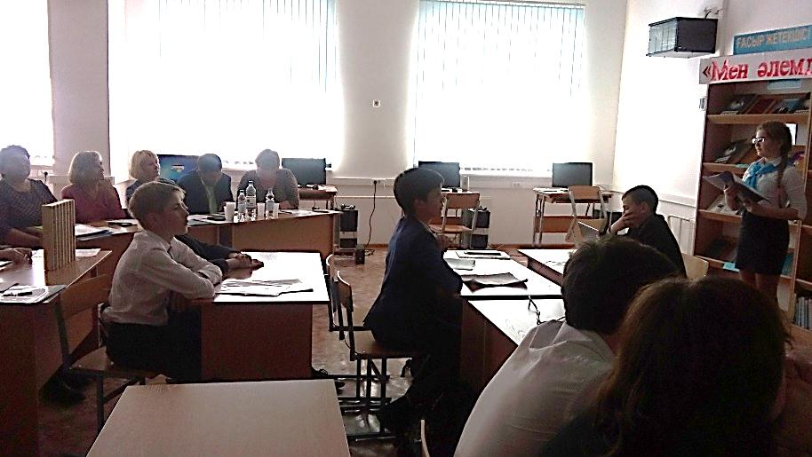

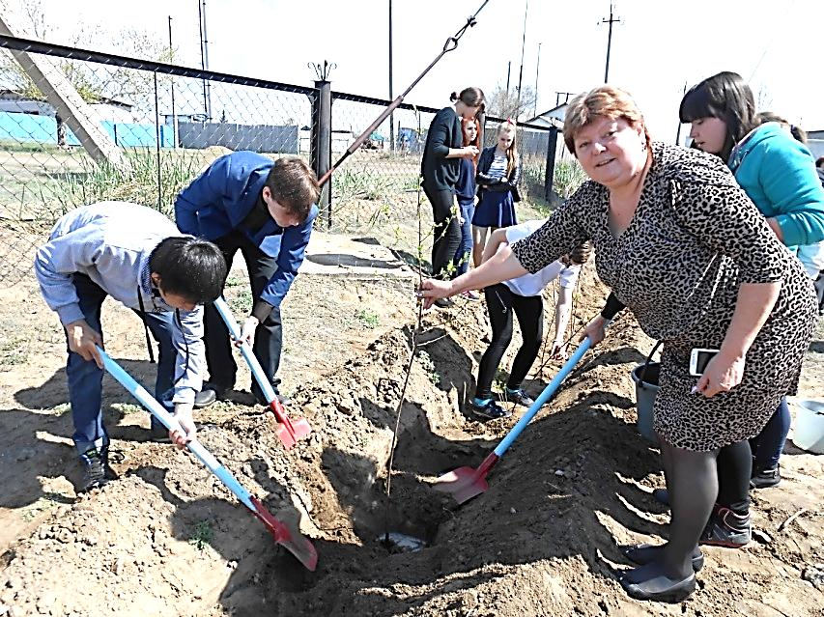

**Аллея**

**девятиклассников**

В нашей школе есть аллея выпускников одиннадцатых классов. В этом году заложили вишнёвую аллею выпускники трёх девятых классов. Работали все с огоньком: приятно оставить о себе такую память.

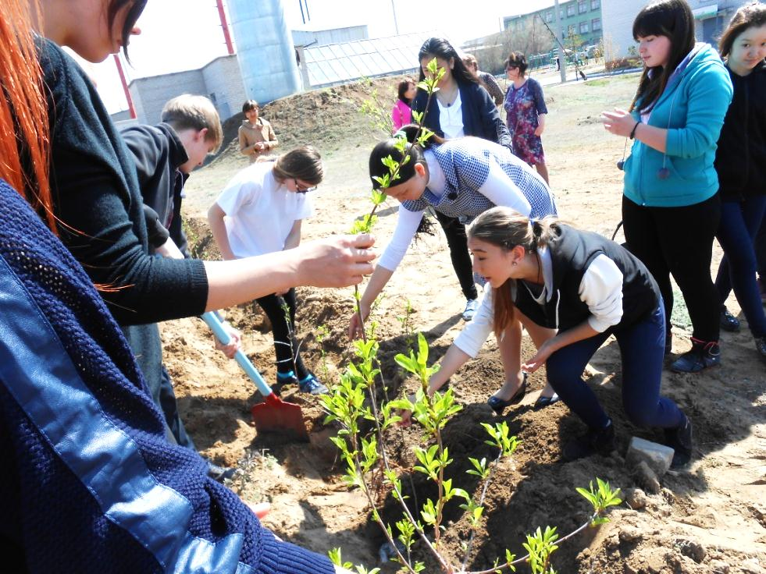

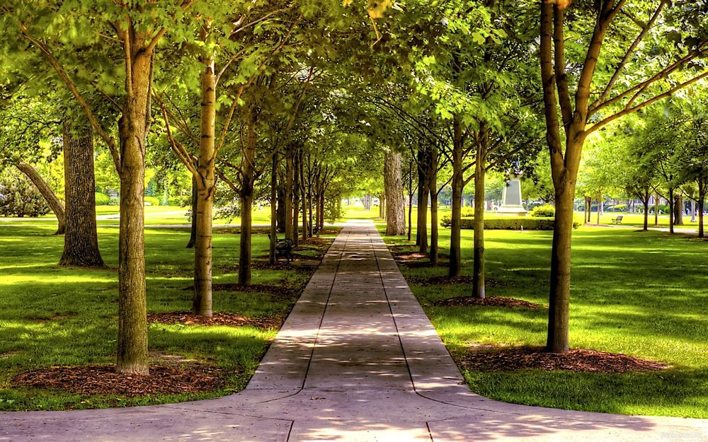

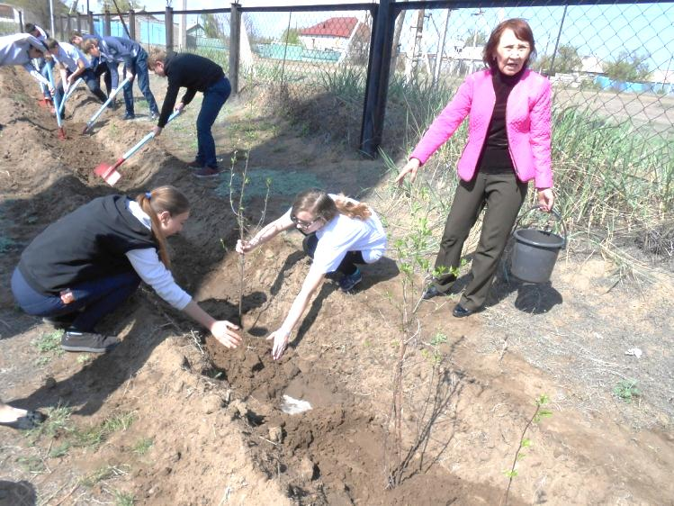

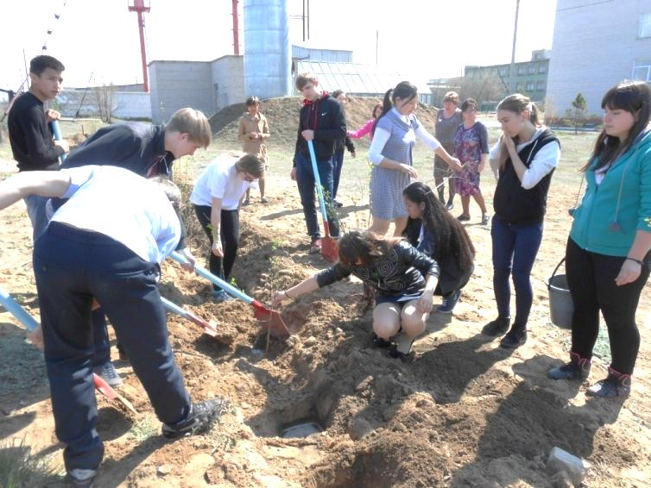

Алина Мерненко, 9 «В»

**Профориентация**

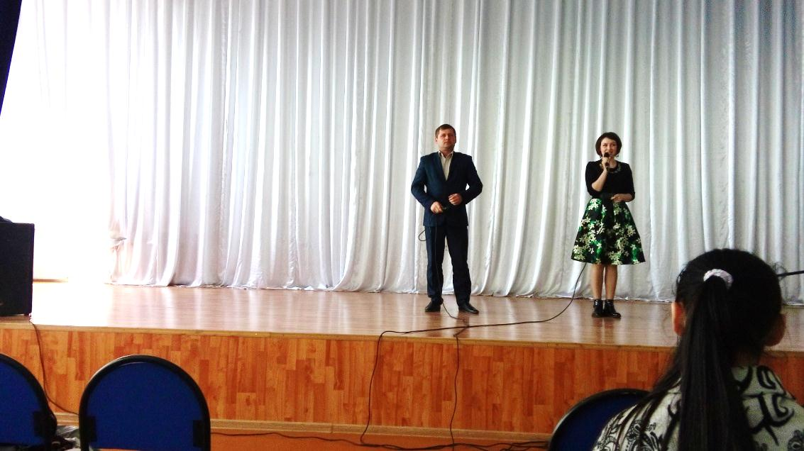**В гостях Технико-экономический колледж**

В нашей школе со своей программой выступила агитбригада технико- экономического колледжа. Наши девятиклассники с удовольствием посмотрели и послушали в песнях, танцах, стихах информацию о колледже. Было приятно увидеть среди выступавших прошлогодних выпускников Сургутанову Виолетту и Большову Ксению. В заключение их преподаватели пригласили нас поступать в технико- экономический колледж. Нашим ученикам программа агитбригады очень понравилась. Некоторые ребята заинтересовались этим учебным заведением.

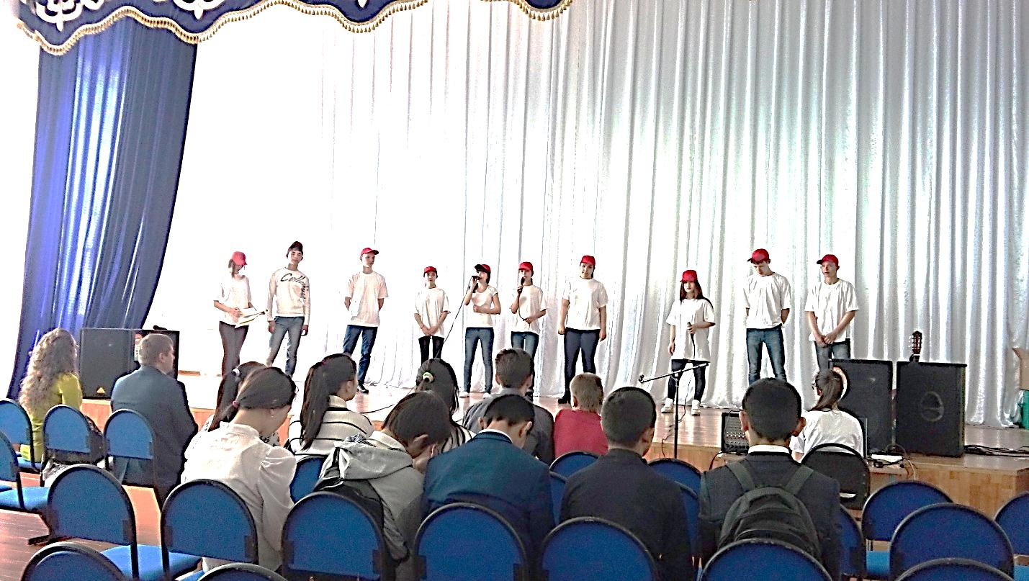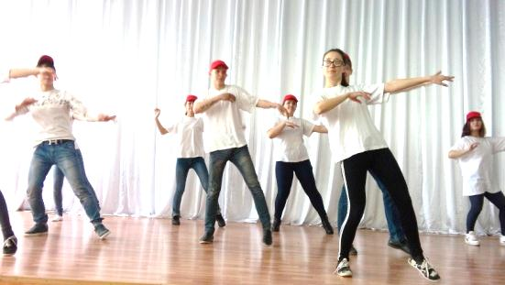

 Алина Мерненко, 9 «В»

16апреля наша школа стала одной из трёх площадок, где проходила международная акция «Тотальный диктант» . Наши сельчане, желающие проверить свою грамотность по русскому языку. Пришли в читальный зал библиотеки. Всего участвующих было 45 сельчан разного возраста. Координатор площадки 3 стала Цигулёва Н.И. Диктующий педагог – Щербакова Н.В. диктовала текст. Будем с нетерпением ждать результатов

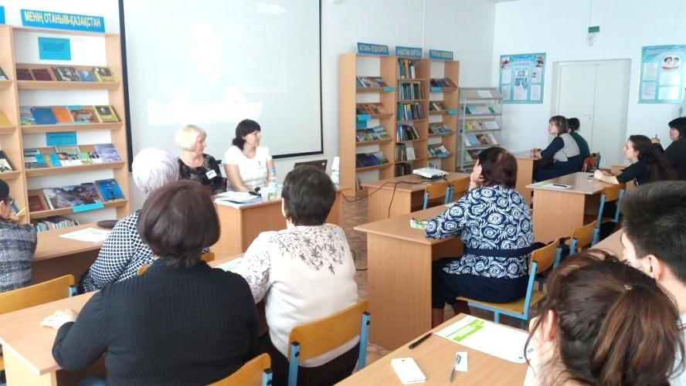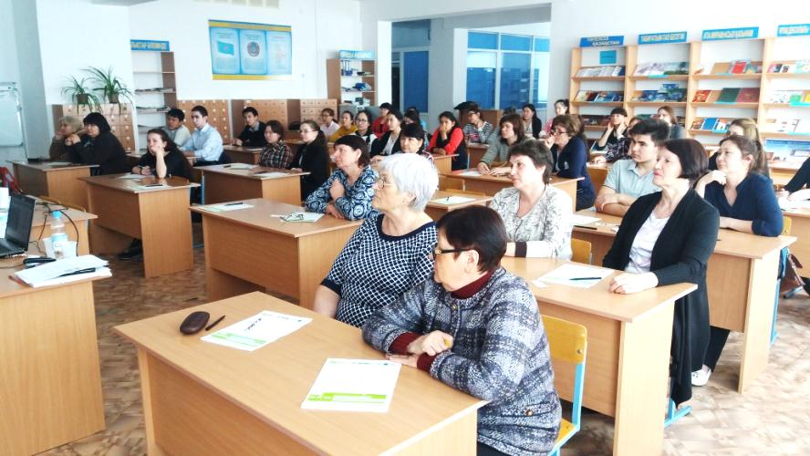

Петрова В.Д.

**Поэтическая страничка**

**Дождь.**

Скучала как-то в доме я одна

Вдруг слышу стук в окно.

Гляжу на улицу, а там

Весенний дождь идёт.

И настроенье сразу поднялось.

И весело мне было под дождём.

Громы гремели, молнии сверкали –

Закончилось все радугой-дугой.

После грозы скучать грешно,

И ко мне пришло вдохновение.

Вернусь домой, взгляну в окно

И про дождик напишу стихотворение.

**Знакомьтесь!**

**Ольга Воробьёва, 6 класс**

Ольга начала стихи писать в этом году.

Пока у неё немного работ.

Самое главное, что ей нравится творить.

Пожелаем юной поэтессе

вдохновения.

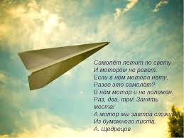

**С порывом ветра улетает**

**Бумажный самолетик мой.**

**Но я надеюсь: он вернется**

**Когда- нибудь ко мне домой.**

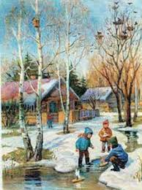

**Весна**

Пригрело солнце яркое,

И растопило снега.

Зазеленела трава газонная

Это в город пришла весна.

И небо стало голубей,

В вышине распевают птицы.

И в блеске солнечных лучей

Вода в промоинах струится

.

**Внимание! Всем любителям поэзии!**

**5 июня пройдёт поэтический марафон «Солнце русской поэзии», посвящённый А.С.Пушкину. Нужно приготовить к декламации стихотворения поэта. Приветствуются и авторские работы.**

**Петрова В.Д.**

**Ролики**

Я люблю на роликах кататься

Кружить по стадиону не спеша,

И наяву с подругами общаться,

И наблюдать, как кружится земля.

Вначале мы медленно катим, Потом разбег – и скорость! Ах!

Шуршат по асфальту колёсики

И мы летим, как птицы в небесах.

Ах, ролики! Свобода и экстрим!

Душа распахнута навстречу скорости! И кажется вот-вот сейчас взлети! Но возможно это только в юности.

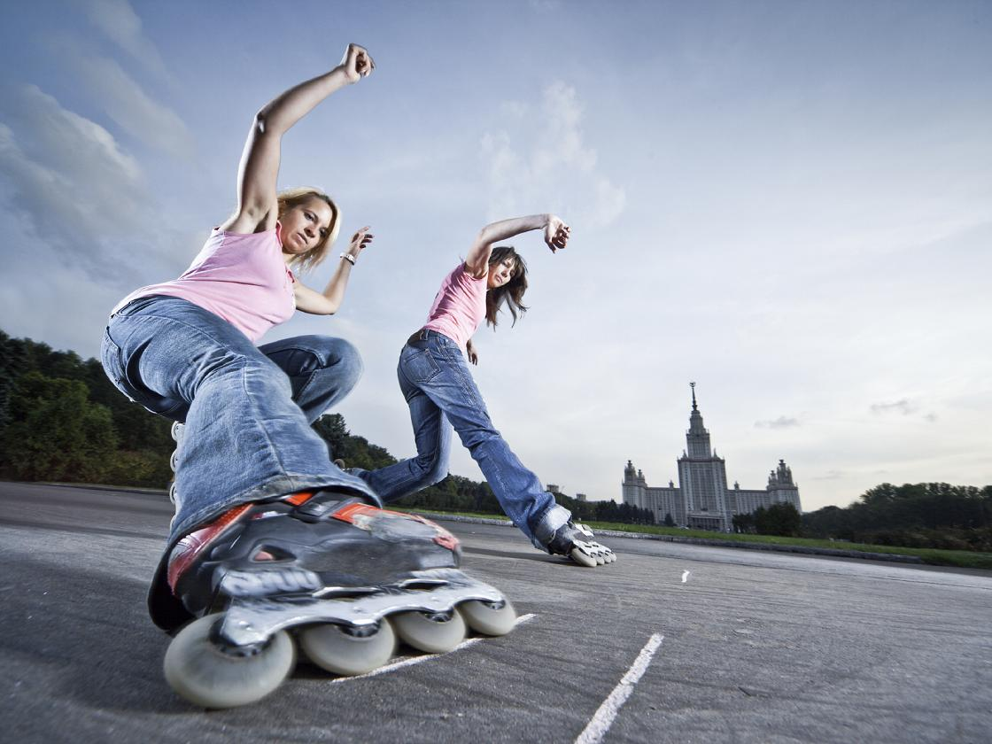

Выпуск подготовили:

Петрова В.Д., Воробьёва О., Мерненко А.